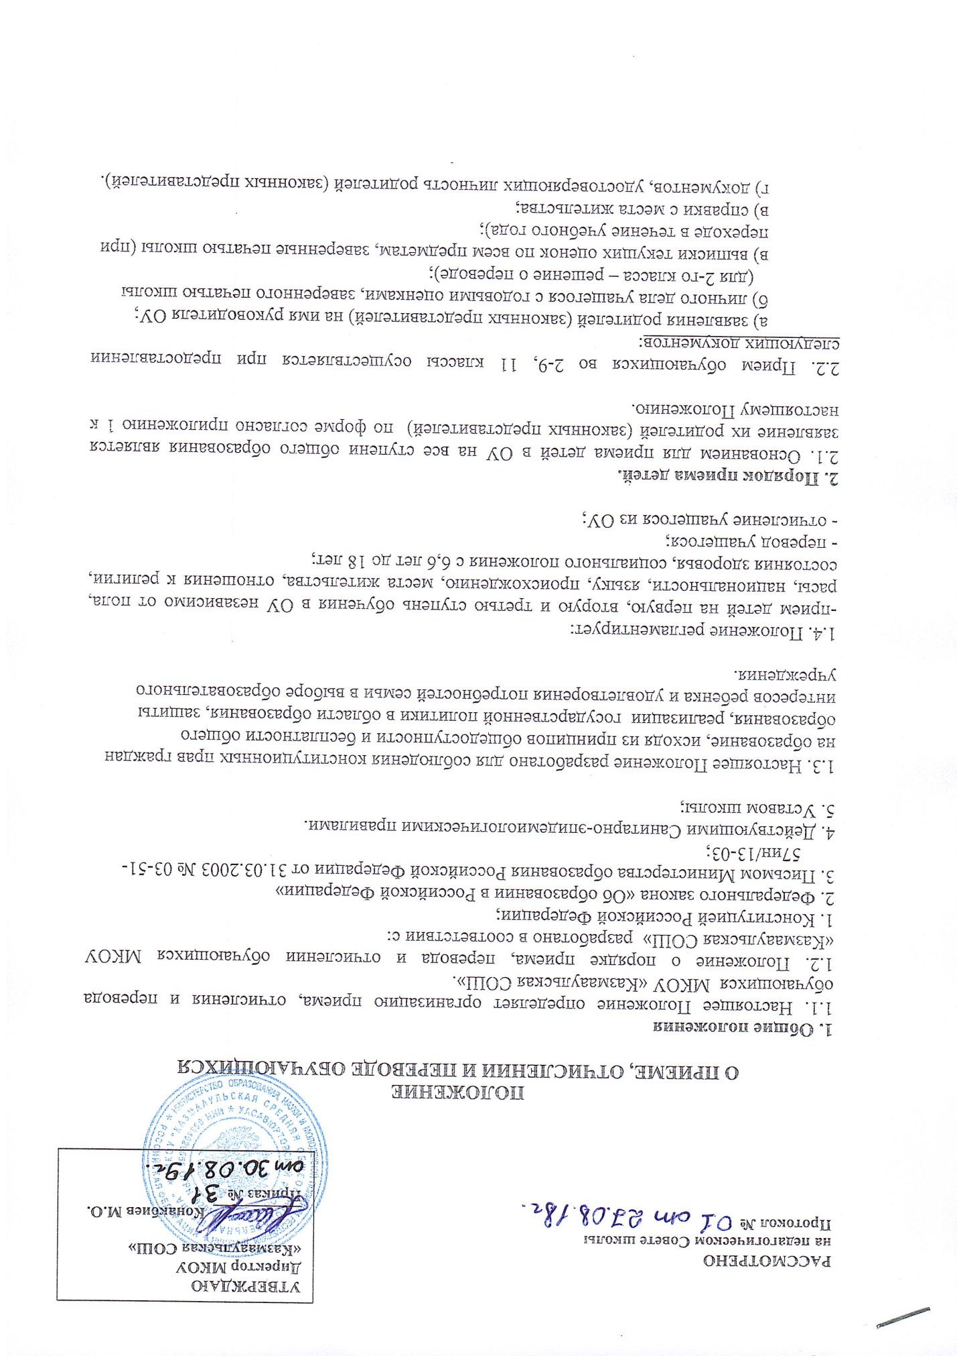
2.3. При отсутствии личного дела обучающегося общеобразовательное учреждение самостоятельно выявляет уровень образования. Порядок промежуточной (диагностической) аттестации устанавливается общеобразовательным учреждением.
2.4. Лицо, признанное беженцем (вынужденным переселенцем), и прибывшие с ним члены его семьи имеют право на устройство детей в муниципальное общеобразовательное учреждение наравне с гражданами Российской Федерации.
2.5. Прием детей из семей беженцев и вынужденных переселенцев может осуществляться на основании записи детей в паспорте родителей (законных представителей) и их письменного заявления с указанием адреса фактического проживания без учета наличия или отсутствия регистрационных документов.
2.6. Регистрация граждан Российской Федерации по месту пребывания и по месту жительства в пределах Российской Федерации или отсутствие таковой не могут служить основанием для отказа в приеме на обучение в общеобразовательное учреждение.
2.7. Зачисление обучающегося в общеобразовательное учреждение оформляется приказом директора общеобразовательного учреждения.
2.8. Возраст, с которого допускается прием граждан, и продолжительность их обучения на каждой ступени образования указываются в уставе общеобразовательного учреждения в соответствии с Законом РФ «Об образовании». Предельный возраст приема граждан для получения основного общего образования в общеобразовательном учреждении по очной форме обучения – 18 лет.
2.9. При приеме гражданина в образовательное учреждение руководитель обязан ознакомить его и (или) его родителей (законных представителей) с уставом образовательного учреждения, лицензией на право ведения образовательной деятельности, со свидетельством о государственной аккредитации образовательного учреждения и другими документами, регламентирующими организацию образовательного процесса.
2.10. Прием и обучение детей на всех ступенях общего образования в муниципальное общеобразовательное учреждение осуществляется бесплатно.
3. Прием детей в 1 касс:
3.1. Обучение детей начинается с достижения ими возраста шести лет шести месяцев при отсутствии противопоказаний по состоянию здоровья, но не позже достижения ими возраста восьми лет.
3.2. По заявлению родителей (законных представителей) отдел по образованию выдает разрешение на прием детей в школу для обучения в более раннем возрасте (младше 6 лет 6 месяцев). Для приема такого ребенка родители (законные представители) подают заявление по форме согласно приложению 2 к настоящему Положению.
3.2.1. Прием детей в 1-й класс осуществляется на основании заключения психолого-медико-педагогической комиссии о готовности ребенка к обучению.
3.2.2. В соответствии с действующими СанПиН обучение детей, не достигших 6 лет 6 месяцев к началу учебного года, следует проводить с соблюдением всех гигиенических требований к организации обучения детей шестилетнего возраста.
3.3. Все дети, достигшие школьного возраста, зачисляются в первый класс независимо от уровня их подготовки. Заключение психолого-медико-педагогической комиссии о готовности ребенка к обучению носит рекомендательный характер.
3.4. Прием заявлений в первый класс для закрепленных лиц начинается не позднее 10 марта и завершается не позднее 31 июля текущего года. Зачисление в учреждение оформляется приказом руководителя учреждения в течение 7 рабочих дней после приема документов и доводится до сведения родителей (законных представителей).
3.5. Для приема ребенка в первый класс родители (законные представители) представляют в общеобразовательное учреждение следующие документы:
- заявление родителей (законных представителей) на имя директора о приеме ребенка в первый класс по форме согласно приложению 2 к настоящему Положению;
- копия свидетельства о рождении (копия заверяется в образовательном учреждении);
- справка о месте проживания ребенка.
3.6. Администрация образовательного учреждения при приеме заявления обязана ознакомиться с документом, удостоверяющим личность заявителя, для установления факта родственных отношений и полномочий законного представителя.
3.7. Документы, представленные родителями (законными представителями), регистрируются в общеобразовательном учреждении в журнале приема заявлений в первый класс. После регистрации заявления заявителю выдается документ, содержащий следующую информацию:
- входящий номер заявления о приеме в общеобразовательное учреждение;
- перечень представленных документов и отметка об их получении, заверенный подписью лица, ответственного за прием документов, и печатью общеобразовательного учреждения;
- сведения о сроках уведомления о зачислении в первый класс;
- контактные телефоны для получения информации.
3.8. Прием детей в первый класс общеобразовательного учреждения на конкурсной основе не допускается. Собеседование учителя с ребенком возможно проводить только после зачисления с целью планирования учебной работы с каждым учащимся.
3.9. При приеме гражданина в образовательное учреждение руководитель обязан ознакомить его и (или) его родителей (законных представителей) с уставом образовательного учреждения, лицензией на право ведения образовательной деятельности, со свидетельством о государственной аккредитации образовательного учреждения и другими документами, регламентирующими организацию образовательного процесса.
3.10. В случае отказа в приеме ребенка в 1 класс родители (законные представители) вправе обратиться к Учредителю.
4. Прием в 10 класс:
В 10 класс общеобразовательного учреждения принимаются выпускники 9-х классов, окончившие вторую ступень общего образования, по личному заявлению или по заявлению родителей (законных представителей). Прием заявлений начинается после получения аттестатов об основном общем образовании.
4.1. Для приема в 10-й класс необходимы следующие документы для учащихся, обучающихся в данном общеобразовательном учреждении:
- заявление на имя директора;
- аттестат об основном общем образовании.
Для учащихся, пришедших из других ОУ, добавляются:
- паспорт поступающего (свидетельство о рождении);
- личное дело обучающегося;
- паспорт одного из родителей ( законного представителя).
4.2. Документы, представленные родителями (законными представителями), регистрируются в общеобразовательном учреждении в журнале приема заявлений в первый класс. После регистрации заявления заявителю выдается документ, содержащий следующую информацию:
- входящий номер заявления о приеме в общеобразовательное учреждение;
- перечень представленных документов и отметка об их получении, заверенный подписью лица, ответственного за прием документов, и печатью общеобразовательного учреждения;
- сведения о сроках уведомления о зачислении в десятый класс;
- контактные телефоны для получения информации.
4.3. При приеме гражданина в образовательное учреждение последнее обязано ознакомить его и (или) его родителей (законных представителей) с уставом образовательного учреждения, лицензией на право ведения образовательной деятельности, со свидетельством о государственной аккредитации образовательного учреждения, основными образовательными программами, реализуемыми этим образовательным учреждением, и другими документами, регламентирующими организацию образовательного процесса.

5. Перевод обучающихся в следующий класс, а также из ОУ в другое
5.1. Обучающиеся, освоившие в полном объеме образовательную программу учебного года, переводятся в следующий класс.
5.2. Обучающиеся на ступени начального общего и основного общего образования, имеющие по итогам учебного года академическую задолженность по одному предмету, могут быть переведены в следующий класс решением педагогического совета Школы условно.
Ответственность за ликвидацию обучающимися академической задолженности в течение следующего года возлагается на их родителей (законных представителей).
5.3. Перевод обучающихся в следующий класс производится по решению педагогического совета общеобразовательного учреждения и утверждается приказом директора.
5.4. Обучающиеся на ступенях начального общего и основного общего образования, не освоившие программу учебного года и имеющие академическую задолженность по двум и более предметам, по заявлению родителей (законных представителей) остаются на повторный курс обучения, переводятся в классы компенсирующего обучения или продолжают обучение в форме семейного образования. Перевод на семейную форму образования разрешается только при наличии соответствующих условий и возможностей родителей (законных представителей) обучающихся на основании письменного заявления и при условии заключения договора между родителями (законными представителями) и образовательным учреждением.
5.5. Обучающиеся первого класса на второй год не оставляются.
5.6. В отношении обучающихся, дважды оставленных на повторный курс обучения, в классах I ступени образования, по решению органа управления общеобразовательного учреждения проводится психолого-медико-педагогическое обследование, по результатам которого обучающийся с согласия родителей (законных представителей) может быть направлен в специальное (коррекционное) образовательное учреждение (класс), обеспечивающее обучение, воспитание, социальную адаптацию и интеграцию таких обучающихся в общество.
5.7. Обучающиеся, не освоившие образовательную программу предыдущего уровня, не допускаются к обучению на следующей ступени образования. Обучающиеся 4-х классов не могут быть условно переведены в класс следующей ступени в случае академической задолженности по одному предмету.
5.8. Обучающиеся имеют право на перевод в другое образовательное учреждение, реализующее образовательную программу соответствующего уровня, при согласии этого образовательного учреждения.
5.9. Руководитель общеобразовательного учреждения при переводе обучающихся обязан выдать родителям (законным представителям) следующие документы:, которые они обязаны представить при поступлении в другое общеобразовательное учреждение:
- личное дело;
- табель успеваемости;
- аттестат об основном общем образовании (для обучающихся, ранее завершивших основное общее образование);
- справки-подтверждения согласно приложению 4 к настоящему Положению всем вновь прибывшим обучающимся для последующего предъявления в общеобразовательное учреждение, из которого они выбыли.
Перевод обучающегося сопровождается приказом директора ОУ по причине перевода.
6. Отчисление обучающихся общеобразовательного учреждения.
6.1. Обучающиеся могут быть отчислены из учреждения по следующим основаниям:
6.1.1. В связи с завершением основного общего и среднего (полного) общего образования с выдачей документа государственного образца о соответствующем уровне образования.
6.1.2. В связи с переводом в другое образовательное учреждение, реализующее образовательную программу соответствующего уровня, с согласия родителей (законных представителей) при наличии справки-подтверждения с нового места учебы.
6.1.3. В связи с переменой места жительства (выезд за пределы села) по заявлению родителей (законных представителей), в котором указывается место дальнейшего обучения ребенка.
6.1.4. По болезни, без продолжения образования, основанием отчисления является заключение медицинской комиссии о невозможности продолжения образования по состоянию здоровья. При отчислении обучающегося издается приказ.
6.1.5. В случае смерти обучающегося. Основанием об отчислении является свидетельство о смерти. При отчислении обучающегося издается приказ.
6.1.6. В соответствии Федерального закона «Об образовании в Российской Федерации» по согласию родителей (законных представителей), комиссии по делам несовершеннолетних и защите их прав и отдела образования, обучающийся достигший возраста 15 лет может оставить общеобразовательное учреждение до получения общего образования. Комиссия по делам несовершеннолетних и защите их прав совместно с родителями (законными представителями) несовершеннолетнего, оставившего образовательное учреждение до получения общего образования и органом управления образования в месячный срок принимает меры, обеспечивающие трудоустройство этого несовершеннолетнего и продолжения освоения им образовательной программы основного общего образования по иной форме обучения.
6.1.7. Статья Федерального закона «Об образовании в Российской Федерации»констатирует, что «Требование обязательности основного общего образования применительно к конкретному обучающемуся, сохраняет силу до достижения им возраста восемнадцати лет, если соответствующее образование не было получено обучающимся ранее» из чего следует, что отчисление учащегося раньше этого срока невозможно.
6.1.8. Согласно Федерального закона «Об образовании в Российской Федерации» «Родители (законные представители) обучающихся, воспитанников обязаны обеспечить получение детьми основного общего образования и несут ответственность за их воспитание, получение ими основного общего образования».
6.2. Не допускается отчисление обучающихся из школы:
6.2.1. За неуспеваемость.
Согласно Федерального закона «Об образовании в Российской Федерации» «Обучающиеся на ступени начального общего и основного общего образования, не освоившие программу учебного года и, имеющие академическую задолженность по двум и более предметам, по усмотрению их родителей (законных представителей) оставляются на повторное обучение. Обучающиеся на указанных ступенях образования, имеющие по итогам учебного года академическую задолженность по одному предмету, переводятся в следующий класс условно. Ответственность за ликвидацию обучающимися академической задолженности в течение следующего учебного года возлагается на их родителей (законных представителей)».

6.2.2. За отставание в развитии.
Ст Федерального закона «Об образовании в Российской Федерации» « Для детей и подростков с отклонениями в развитии создаются классы, группы, обеспечивающие их лечение, воспитание и обучение. Дети и подростки с отклонениями в развитии направляются в указанные классы только с согласия родителей (законных представителей) по заключению психолого-медико-педагогической комиссии».

6.2.3. По состоянию здоровья.
Ст. Федерального закона «Об образовании в Российской Федерации» « Для детей, нуждающихся в длительном лечении, организуются оздоровительные образовательные учреждения, в том числе санаторного типа. Учебные занятия для таких детей могут проводиться образовательным учреждением на дому или в лечебных учреждениях».

6.2.4. На определенный срок за нарушение дисциплины.
Законодательством не предусмотрены возможности временного или условного исключения или отчисления несовершеннолетних из общеобразовательного учреждения за нарушение дисциплины. Подобные факты отчисления нарушают выполнение Федерального закона «Об образовании в Российской Федерации» об обеспечении и защите конституционного права граждан Российской Федерации на образование.
7. Исключение учащихся.
7.1. Согласно Федерального закона «Об образовании в Российской Федерации»по решению органа управления образовательного учреждения (педагогического совета) за совершение "противоправных действий, грубые и неоднократные нарушения устава образовательного учреждения допускается в качестве крайней- меры педагогического воздействия исключение из данного образовательного учреждения обучающихся, достигших возраста пятнадцати лет. Решение об исключении обучающегося, не получившего общего образования, принимается с учетом мнения его родителей (законных представителей) и с согласия комиссии по делам несовершеннолетних и защите их прав.

7.2. Решение об исключении детей-сирот и детей, оставшихся без попечения родителей (законных представителей), принимается с согласия комиссии по делам несовершеннолетних и защите их прав и органов опеки и попечительства.

7.3. На основании решения органа управления образовательным учреждением (педагогического совета) издается приказ об исключении обучающегося.

7.4. Об исключении обучающегося из образовательного учреждения, последнее (ОУ) обязано в трехдневный срок проинформировать органы местного самоуправления, которые совместно с родителями (законными представителями) исключенного, в месячный срок принимают меры, обеспечивающие его трудоустройство или продолжение обучения в другом образовательном учреждении. Комиссия по делам несовершеннолетних и отдела образования осуществляют контроль за законностью исключения учащегося из общеобразовательного учреждения.

7.5. Порядок исключения обучающегося из общеобразовательного учреждения:
- решение педагогического совета;
- информирование муниципального органа управления образованием;
- согласие органов опеки и попечительства на перевод детей - сирот и детей,
оставшихся без попечения родителей;
- представление отдела образования в комиссию по делам несовершеннолетних
об исключении несовершеннолетнего;
- рассмотрение вопроса об исключении несовершеннолетнего на КДН;
- приказ общеобразовательного учреждения;
- контроль за исполнением решения несут комиссия по дела
несовершеннолетних и отдел образования.

7.6. Порядок разрешения разногласий, возникающих при приеме, переводе, отчислении и исключении граждан в общеобразовательных учреждениях.
В случае отказа гражданам в приеме в общеобразовательное учреждение и других разногласий при переводе, отчислении и исключении обучающихся родители (законные представители) имеют право обратиться с письменным заявлением в отдел по образованию либо обжаловать решение в суде, использовать иные способы защиты гражданских прав, предусмотренные действующим законодательством.

